Отчёт по лабораторной работе №9
Управление SELinux
Тукаев Тимур
Содержание

1 Цель работы
Получить навыки работы с контекстом безопасности и политиками SELinux.

2 Выполнение

2.1 Управление режимами SELinux
- Получены права администратора с помощью команды su.
После ввода пароля произведён переход в контекст суперпользователя.
- 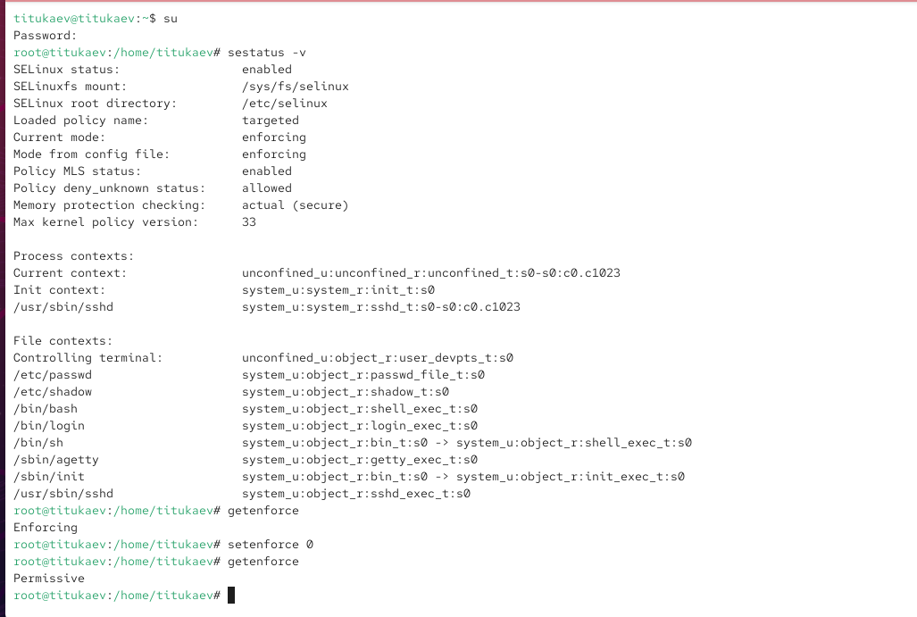
- Рис. 1: Переход в режим суперпользователя и просмотр состояния SELinux
- Команда sestatus -v показала, что SELinux включён (enabled) и работает в режиме принудительного контроля доступа (enforcing).
Из вывода видно, что используется политика targeted, конфигурация загружена из файла /etc/selinux/config, а все процессы и файлы имеют назначенные контексты безопасности.
- Проверено текущее состояние SELinux командой getenforce.
Система находится в режиме Enforcing.
- Режим SELinux изменён на разрешающий (Permissive) с помощью setenforce 0.
После проверки через getenforce подтверждено, что режим изменился.
В этом режиме SELinux не блокирует действия, но фиксирует их в логах.
- Открыт файл /etc/sysconfig/selinux и изменено значение параметра SELINUX на disabled, что полностью отключает SELinux после перезагрузки.
- 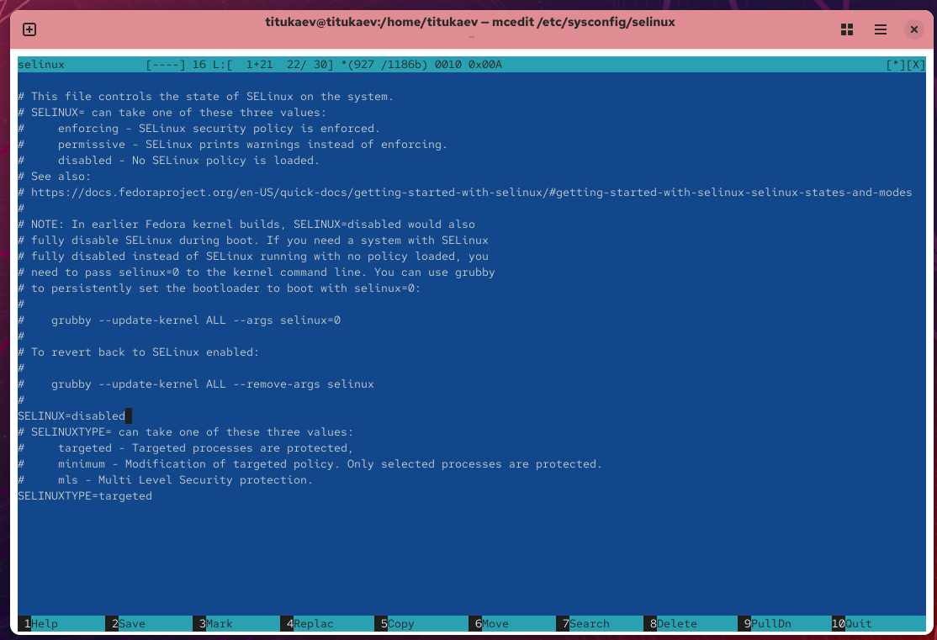
- Рис. 2: Редактирование файла конфигурации SELinux
- После перезагрузки системы и повторного входа с правами администратора проверено состояние SELinux командой getenforce.
Вывод Disabled подтверждает, что SELinux отключён.
- 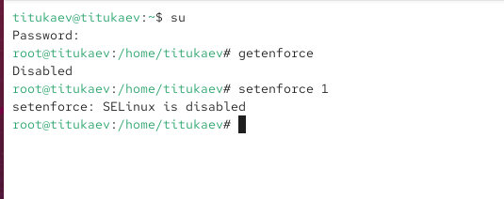
- Рис. 3: Проверка отключённого состояния SELinux
- Попытка включить SELinux без перезагрузки (setenforce 1) завершилась сообщением «SELinux is disabled».
Это подтверждает, что смена режима невозможна при полном отключении механизма.
- В файле /etc/sysconfig/selinux параметр изменён обратно на SELINUX=enforcing.
- 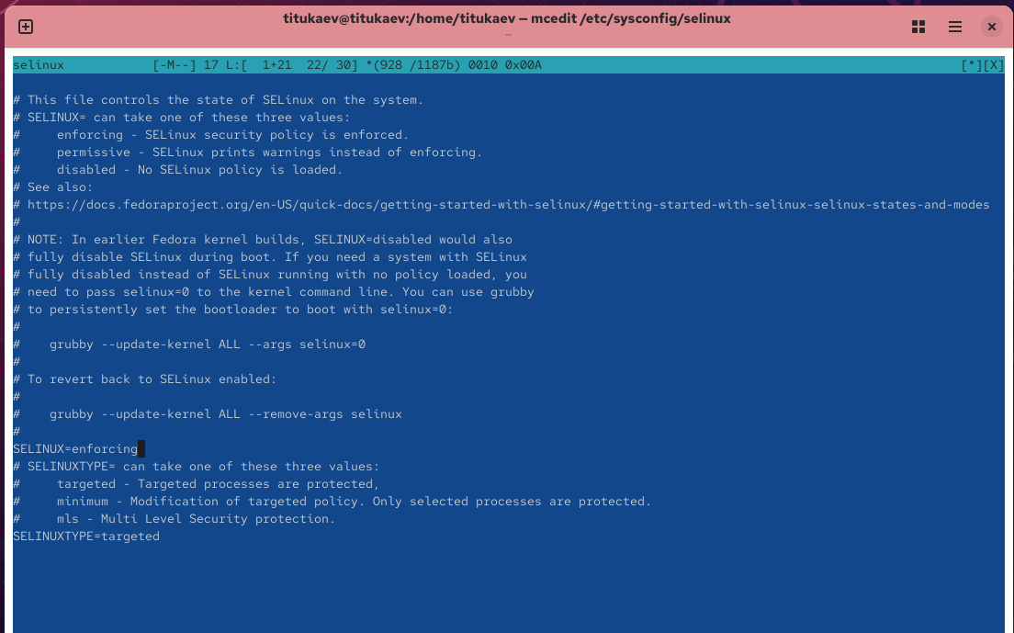
- Рис. 4: Повторное включение SELinux через конфигурационный файл
- После перезагрузки система выдала предупреждение о необходимости восстановления меток безопасности (relabeling) для корректного применения политик SELinux.
- 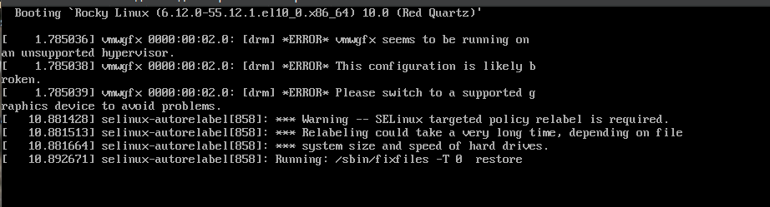
- Рис. 5: Сообщение о восстановлении меток безопасности при загрузке
- После завершения relabeling и загрузки ОС повторно выполнена проверка состояния SELinux через sestatus -v.
Система снова работает в режиме enforcing.
- 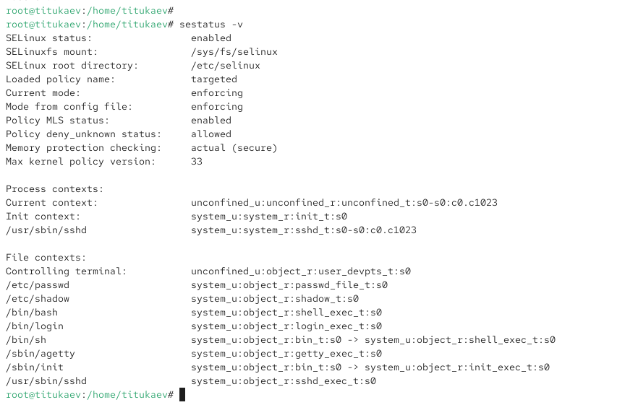
- Рис. 6: Подтверждение восстановления работы SELinux в режиме enforcing

2.2 Использование restorecon для восстановления контекста безопасности
- Проверен контекст безопасности файла /etc/hosts с помощью ls -Z /etc/hosts.
Файл имеет контекст net_conf_t.
- Файл скопирован в домашний каталог командой cp /etc/hosts ~/.
При копировании контекст изменился на admin_home_t, так как файл создан в пользовательской области.
- При попытке заменить оригинальный файл /etc/hosts командой mv ~/hosts /etc контекст остался admin_home_t, что не соответствует системному стандарту.
- Для восстановления корректного контекста использована команда restorecon -v /etc/hosts.
Она автоматически вернула файлу правильный контекст net_conf_t.
- Проверка подтвердила успешное восстановление.
Для массового исправления контекстов безопасности создан файл /.autorelabel.
После перезагрузки система автоматически перемаркировала все файлы.
- 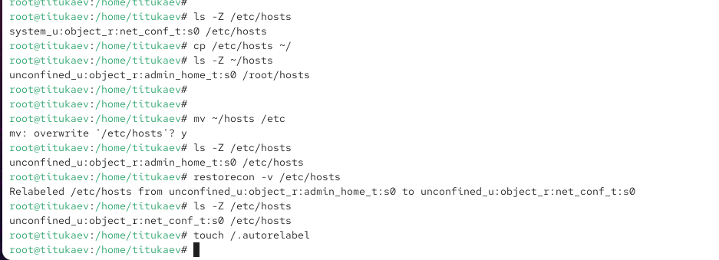
- Рис. 7: Использование restorecon и autorelabel для восстановления контекстов безопасности

2.3 Настройка контекста безопасности для нестандартного расположения файлов веб-сервера
- Получены права администратора с помощью команды su.
Установлены необходимые пакеты httpd и lynx для запуска веб-сервера и проверки его работы в текстовом браузере.
- Создан новый каталог /web для хранения файлов веб-сервера.
В нём создан файл index.html с содержимым:
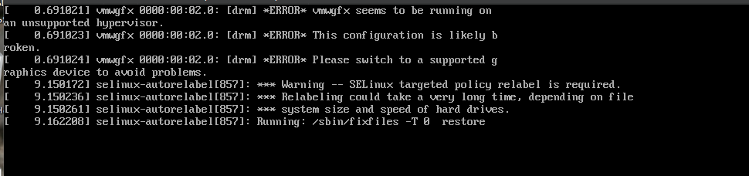
Рис. 8: Создание каталога и файла веб-страницы
- В файле /etc/httpd/conf/httpd.conf закомментирована строка DocumentRoot "/var/www/html" и добавлена новая — DocumentRoot "/web".
Также изменён раздел <Directory> для указания новых прав доступа.
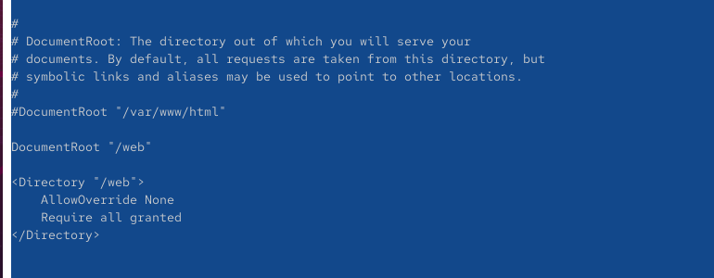
Рис. 9: Редактирование конфигурационного файла httpd.conf
- Служба httpd запущена и добавлена в автозагрузку.
После запуска при обращении к серверу через lynx http://localhost открылась стандартная тестовая страница Rocky Linux, что говорит о том, что контекст безопасности SELinux пока не позволяет серверу обращаться к новому каталогу /web.
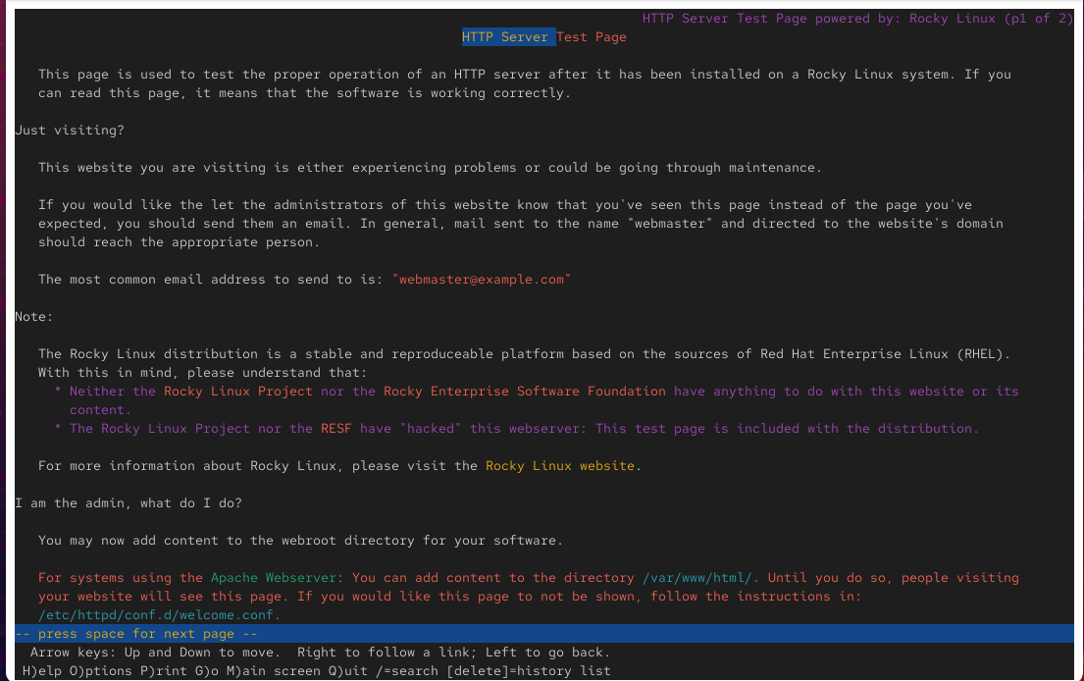
Рис. 10: Отображение стандартной страницы Rocky Linux
- Для корректного доступа веб-сервера к каталогу /web назначен соответствующий контекст безопасности SELinux:
использована команда semanage fcontext -a -t httpd_sys_content_t "/web(/.*)?",
а затем выполнено восстановление контекста restorecon -R -v /web.
После изменения контекста система сообщила, что файлы были успешно перелабелированы.
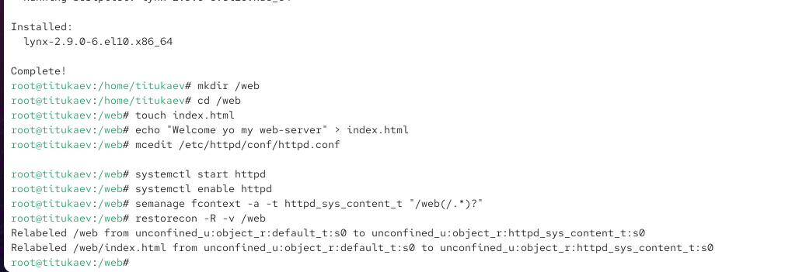
Рис. 11: Применение контекста безопасности к каталогу /web
- При повторном обращении к серверу через браузер lynx отображается созданная страница с текстом «Welcome to my web-server», что подтверждает правильную настройку SELinux для нестандартного каталога веб-контента.
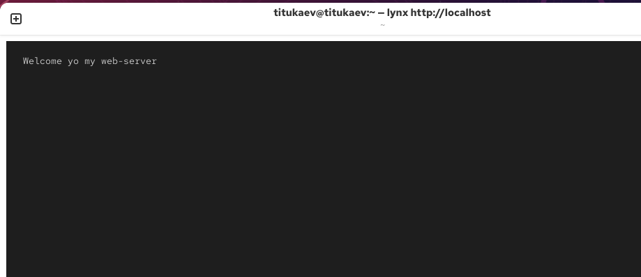
Рис. 12: Проверка работы веб-сервера с новым контентом

2.4 Работа с переключателями SELinux
- Получены права администратора и просмотрены текущие параметры SELinux для служб, связанных с FTP, с помощью команды getsebool -a | grep ftp.
Определено, что переключатель ftpd_anon_write имеет состояние off.
- С помощью команды semanage boolean -l | grep ftpd_anon получена информация о назначении данного переключателя — он отвечает за разрешение анонимной записи через FTP.
- Временное включение параметра выполнено командой setsebool ftpd_anon_write on.
После проверки через getsebool ftpd_anon_write его значение изменилось на on.
- Для сохранения изменения после перезагрузки параметр был включён постоянно командой setsebool -P ftpd_anon_write on.
Повторная проверка показала, что теперь флаг ftpd_anon_write включён как во временном, так и в постоянном состоянии.
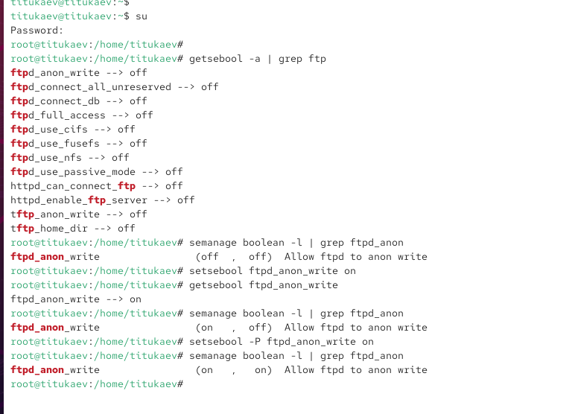
Рис. 13: Настройка переключателя SELinux для службы FTP

3 Контрольные вопросы
- Для временного перевода SELinux в разрешающий режим используется команда setenforce 0.
- Для просмотра списка всех доступных переключателей SELinux применяется команда getsebool -a.
- Для получения человекочитаемых сообщений журнала SELinux необходимо установить пакет setroubleshoot.
- Для применения типа контекста httpd_sys_content_t к каталогу /web выполняются команды:
semanage fcontext -a -t httpd_sys_content_t "/web(/.*)?"
и
restorecon -R -v /web.
- Чтобы полностью отключить SELinux, необходимо изменить параметр SELINUX=disabled в файле /etc/sysconfig/selinux.
- SELinux регистрирует свои сообщения в файле /var/log/audit/audit.log.
- Для получения информации о доступных типах контекстов для службы FTP используется команда semanage fcontext -l | grep ftp.
- Чтобы определить, связано ли поведение сервиса с SELinux, можно воспользоваться утилитой setroubleshoot или командой sealert -a /var/log/audit/audit.log, которая анализирует журнал аудита и выдаёт рекомендации.

4 Заключение
В ходе лабораторной работы были изучены механизмы управления системой безопасности SELinux и её взаимодействие с сервисами Linux.
Были рассмотрены режимы работы SELinux — принудительный (Enforcing), разрешающий (Permissive) и отключённый (Disabled).
В процессе выполнения лабораторных заданий освоены приёмы изменения режима работы SELinux, редактирования конфигурационного файла /etc/sysconfig/selinux, а также восстановления контекстов безопасности с помощью команд restorecon и semanage.
Особое внимание уделено настройке контекстов безопасности для нестандартного расположения веб-контента и управлению переключателями SELinux.
Полученные навыки позволяют администратору корректно конфигурировать систему доступа и обеспечивать безопасную работу сервисов в среде Linux.

